公務出國報告
（出國類別：其他）

「神筆丹青：郎世寧來華三百年特展」北京故宮借展品押運點驗工作報告

服務機關：國立故宮博物院
出國人職稱：副研究員兼科長
姓 名：林莉娜
出國地區：中國北京
出國期間：104.9.22~104.9.29
報告日期：104.10.15

公務出國報告提要

出國報告名稱：「神筆丹青：郎世寧來華三百年特展」北京故宮借展押運點驗工作報告

頁數18 含附件：1

出國計劃主辦機關/聯絡人/電話
國立故宮博物院/王姿雯/28812021ext2901
出國人員姓名/服務機關/單位/職稱/電話
林莉娜/國立故宮博物院/書畫處/副研究員兼科長/66103600ext2907.68442
出國類別：其他
出國期間：104年9月22日~104年9月29日 出國地區：中國
報告日期：104年10月15日
分類號/目：

關鍵詞：郎世寧 乾隆皇帝 北京故宮博物院 點驗 文物押運

摘要：
為本院九十周年院慶舉辦「神筆丹青－郎世寧來華三百年特展」，前往中國北京故宮博物院辦理借展八件畫作的點交與押運工作。借展品於9月23日於北京故宮西華門鄰近書畫鑑賞室由台北與北京故宮兩方押運人員相互點交，並由華協國際珍品貨運服務有限公司負責，並由七星國際股份公司兩位員工陪同觀摩，點交結束，包裝入箱後暫置於北京故宮書畫庫房。9月25日協同北京故宮博物院書畫部門主管，配合中國海關抽驗。並於9月29日搭乘長榮班機，於9月30日凌晨由七星國際股份公司負責，順利以恆溫氣墊車，在警衛護送下，運送至院內圖書文獻大樓 611庫房儲放。

目 次

- 目的………………………………………………………………………………4

- 過程………………………………………………………………………………5

- 心得………………………………………………………………………………17

- 建議………………………………………………………………………………18

伍、附件………………………………………………………………………………19

- 目的：

清朝雍正、乾隆時期服務於宮廷的西洋傳教士義大利畫家郎世寧（1688－1766），Giuseppe Castiglione，法文作Joseph Castiglione，亦有作J. Castiglioni），在雍正、乾隆皇帝審美趣味指導之下，開創出一種「以西法為本，參以中法」，具有西洋油畫寫生設色趣味，融入西方焦點透視法，並採用中國顏料吸收西法，使得作品具立體感又有中國筆墨趣味。此類「中西合璧」別具一格的紀實寫生院體畫多為滿清皇室所創作，大部分收藏於國立故宮博物院與北京故宮博物院，它們是西元十八世紀中西文化交流的見證。

郎世寧深受雍正、乾隆皇帝的器重，繪畫作品數量相當可觀，「中西合璧」藝術特色的作品尤其令人矚目，其中部分具有紀實價值。郎氏藝術造詣深厚，當時所擔當的任務不僅是宮廷畫師，也兼及宮殿室內裝飾，以及器物圖案設計，御花園景觀規劃，此外尚有琺瑯彩瓷、銅版畫繪稿製作。

國立故宮博物院收藏有豐富的郎世寧作品，今年適逢郎世寧來華三百年與本院建院九十週年，此次藉由押運借展文物出國短期拜訪中，以個人在此方面的專業知識與大陸學者的請益交流，希望通過雙方的學術合作，預期有助於故宮藏品的研究，提升此次「郎世寧來華三百年特展」的深度。

郎世寧的繪畫作品以國立故宮博物院與北京故宮博物院的典藏為大宗，僅有極少數流散於國外歐美等地。院藏郎世寧名下作品總共約65組件（一件未歸於郎世寧名下，但經專家確認為郎氏所作，請參考附件），軸44件，卷4件，扇1件，冊頁17件，另外，尚有圖書文獻處銅版畫兩張。若以類別來區分，其中包括人物6件、花卉21件（其中有一冊共16件）、鳥類7件、走獸29件、水禽魚1件、山水1件，均為清宮舊藏之文物，其中清郎世寧〈四季花卉棋盤〉(畫象棋盤暨玉棋子)、清郎世寧、張若靄〈書畫合璧摺扇〉為器物處典藏文物。郎世寧服務於康熙、雍正、乾隆朝長達五十一年，職詳細考察收集記錄於清宮造辦處活計檔中相關資料，配合院藏郎世寧畫作上方乾隆御製詩文，依據收集資料，確認其畫作製成之先後順序，與繪畫題材與相關的文化內涵。郎世寧的寫實風格對於同時期及其他宮廷畫師們的影響，值得我們更進一步研究討論或許藉由此次特展與之後將於十月底舉辦的九十周年院慶暨兩岸故宮第五屆學術研討會「激盪與新生─亞歐文化藝術的交流」研討會，能突破先驅者的侷限，在此同類之
研究範疇中提出創見。

貳、過程：
「神筆丹青－郎世寧來華三百年特展」押運工作日誌
2015/9/22～2015/9/29
9/22
09:20～12:30 台北桃園機場班機BR716直飛北京押運人員搭機至北京首都機場。
12:45押運人員由華協航工作人員協助前往住宿飯店。

 | 9/23 北京故宮借展品點交
09:00~09:07  09:08~09:34 |  | 書畫處林莉娜、北京故宮文金祥、趙炳文、傅東光雙方點交；華協、七星國際運輸公司（押運工程師陳冠任、蔡字興）協同  故5363清郎世寧〈畫弘曆射獵聚餐圖〉(檢視、點交完畢、作品入內木箱)
09:35~09:53 |  | 故6496清人畫〈畫弘曆挾矢圖像〉(檢視、點交完畢、作品入內木箱)
09:55~10:05 |  | 故6525清人畫〈畫慧賢皇貴妃朝服像〉(檢視、點交完畢、作品入內木箱)
10:08~10:25 |  | 故6486清人畫〈畫弘曆札什倫寺佛裝像〉(檢視、點交完畢、作品入內木箱)
10:28~10:38 |  | 故9186清郎世寧〈海天旭日圖〉(檢視、點交完畢、作品入內木箱)
10:40~11:00 |  | 故6520清人畫〈畫孝賢純皇后像〉(檢視、點交完畢、裝入紙箱、置放於內木箱上)
10:40~11:00 |  | 新146608清郎世寧〈畫果親王允禮像〉(檢視、點交完畢、裝入錦盒、置放於內木箱上)
11:05~11:20 |  | 新154212清郎世寧〈八駿圖〉(檢視、點交完畢、作品入內木箱)
11:30~11:45 |  | 文物(故5363、故6496、故6525、故6486、故9186、新154212)裝入內木箱封蓋  文物(故6520、新146608)暫放置於內木箱上，填滿空閒空間，外箱封蓋。
 |  | 文物木箱入庫，檢視、點交文物作業結束。
 | 9/25 海關至北京故宮查驗
14:00  14:15~1420 |  | 點交人與七星國際股份有限公司人員至北京故宮。  木箱查驗，拆除外箱上蓋，上層文物移動(故6520、新146608)，拆除內木箱上蓋，查驗作業。
14:25~14:35 |  | 故6486清人畫〈畫弘曆札什倫寺佛裝像〉，改置入紙盒中。
14:40 ~14:50 |  | 原上層文物(故6520、新146608)復位，故6486 改置上層，EPE填充，外層以書畫處林莉娜簽署之本院封條封箱。
14:55 |  | 借展文物入庫，海關查驗作業結束。
9/26~27中秋假期 | 9/28 北京故宮借展文物運至首都機場裝盤
08:40~09:10  09:15~09:30 |  | 華協工作人員將木箱由庫房移出，因下雨緣故，蓋上防水布。  文物木箱裝車作業、固定、運離北京故宮。
10:40 |  | 抵達北京首都機場查驗處。
10:50~11:20 |  | 辦理查驗作業、海關查驗簽章。
11:25~12:05 |  | 離開查驗處至首都機場倉庫。
12:10~13:50 |  | 開啟貨櫃倉門、安排入倉作業。
13:55~14:50 |  | 入倉、打盤作業。
14:55~16:00 |  | 報關作業、機場裝盤作業結束
 | 9/29~9/30 押運回台
22:15~9/30AM 01:59 |  | 借展文物原訂下午1:45由北京首都機場空運至桃園機場，因颱風延誤起飛。
9/30 02:30 |  | BR 715班機抵桃園中正機場。
02:30~03:00 |  | 機放倉報關作業。
03:10~04:00 |  | 文物箱抵機場倉庫、檢查文物外箱偵測裝置均未變色，裝氣墊車、箱子以繩帶緊實固定。車子關門後貼上押運人員簽署籤條。
04:30 |  | 桃園機場至國立故宮博物院。
05:20 |  | 抵達國立故宮博物院。
05:50 |  | 文物箱送達圖書文獻大樓611室文物庫房安置完畢。
06:00 |  | 運輸作業結束
押運照片紀錄：
9/23
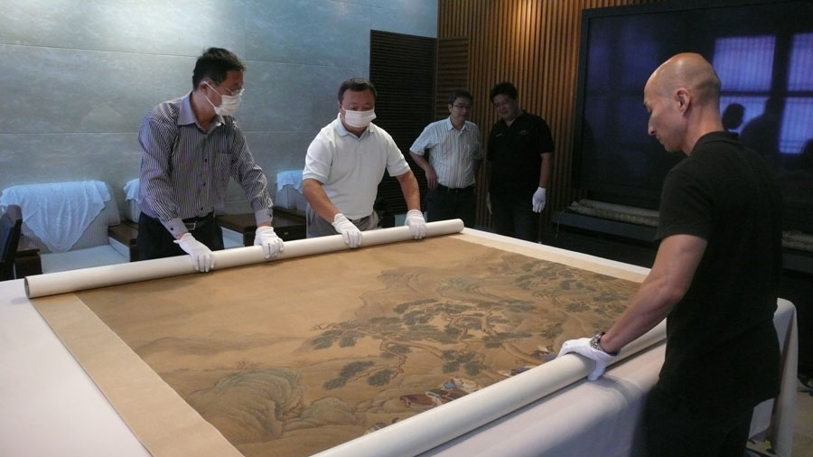
雙方押運人員進行檢視、點交清郎世寧〈畫弘曆射獵聚餐圖〉完畢。

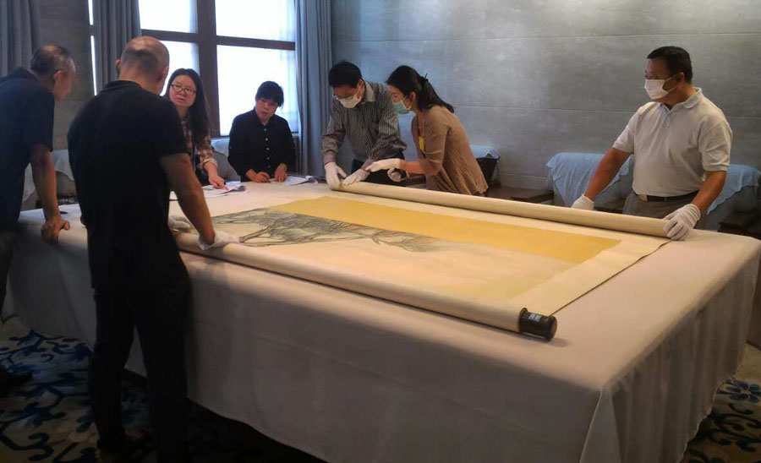
清人畫〈畫弘曆挾矢圖像〉檢視、點交完畢
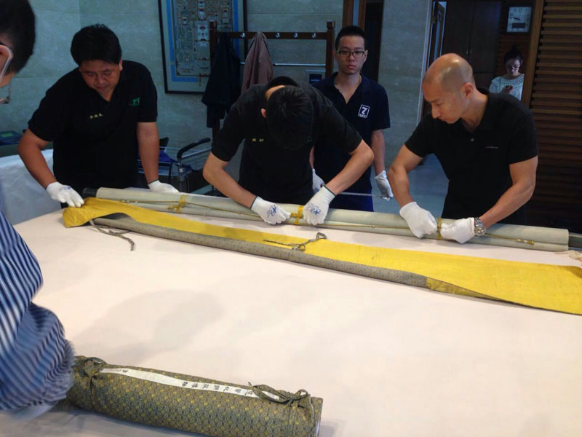
點交完畢、裝入包袱

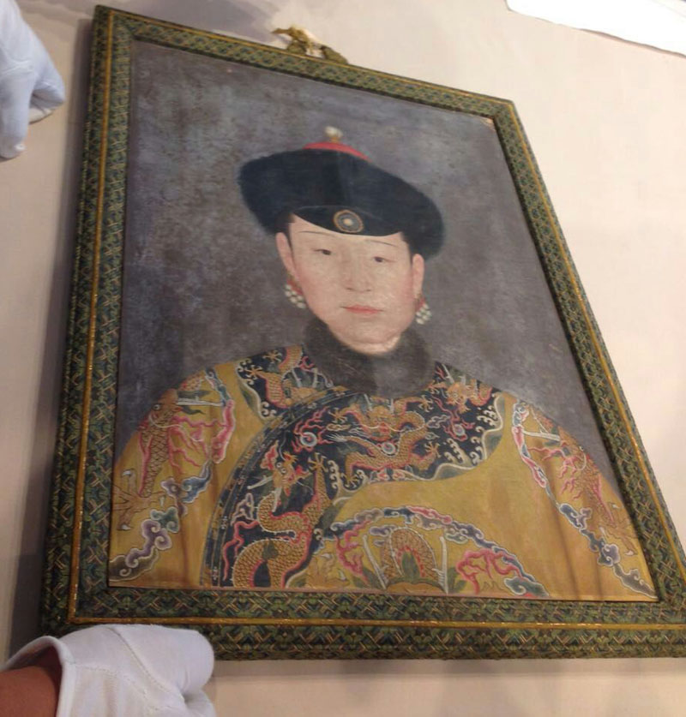
清人畫〈畫孝賢純皇后像(檢視、點交。

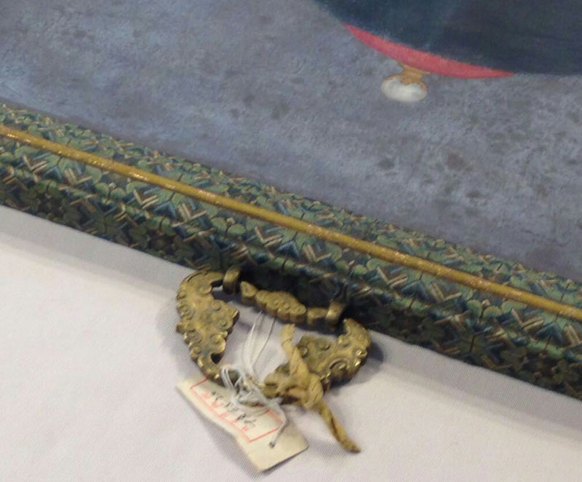
清人畫〈畫孝賢純皇后像〉畫上原配件銅環。

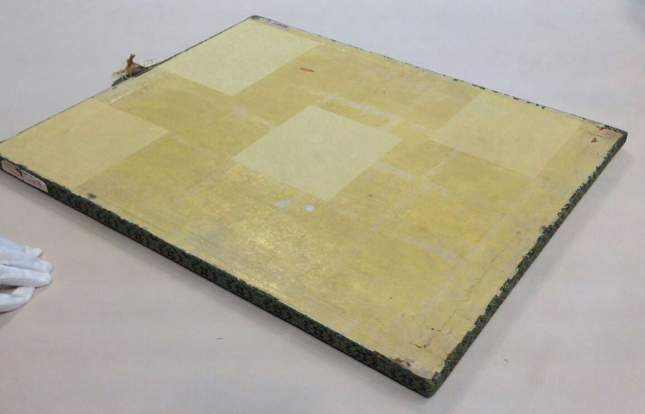
清人畫〈畫孝賢純皇后像〉背面老舊狀況。

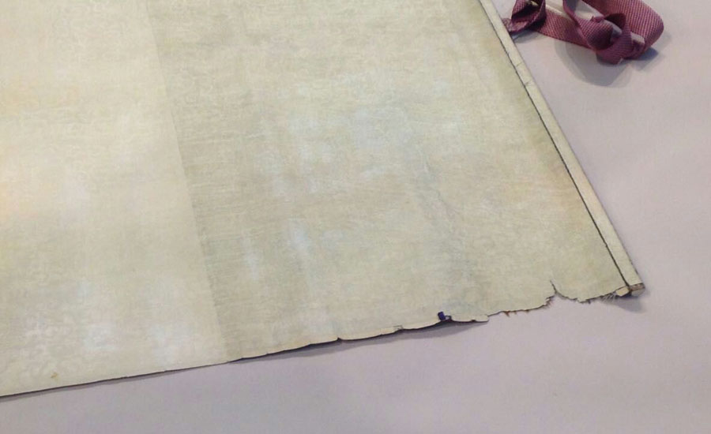
清郎世寧〈八駿圖〉卷前破損狀況。
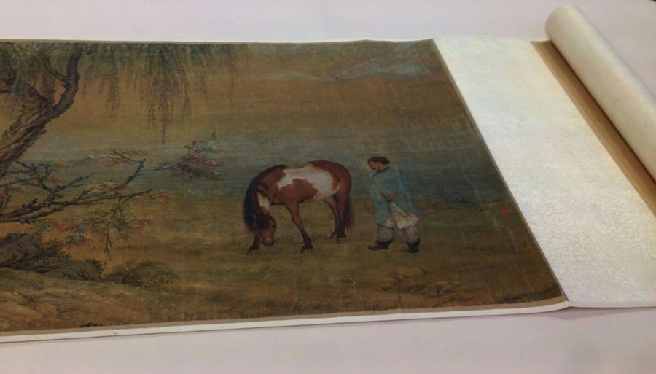
清郎世寧〈八駿圖〉

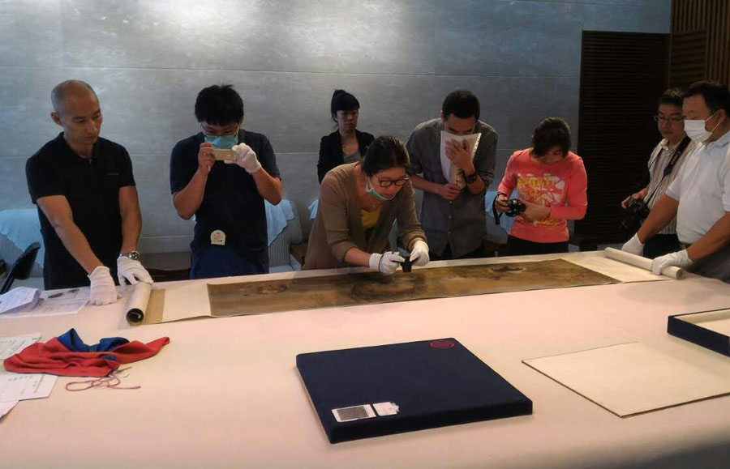
清郎世寧〈八駿圖〉檢視、點交完畢
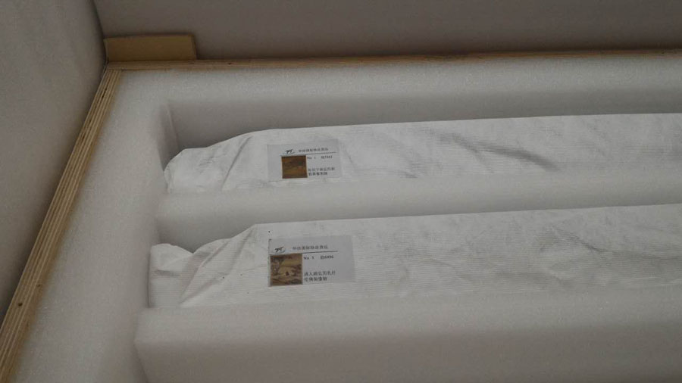
借展文物(故5363、故6496)放置於木箱內。

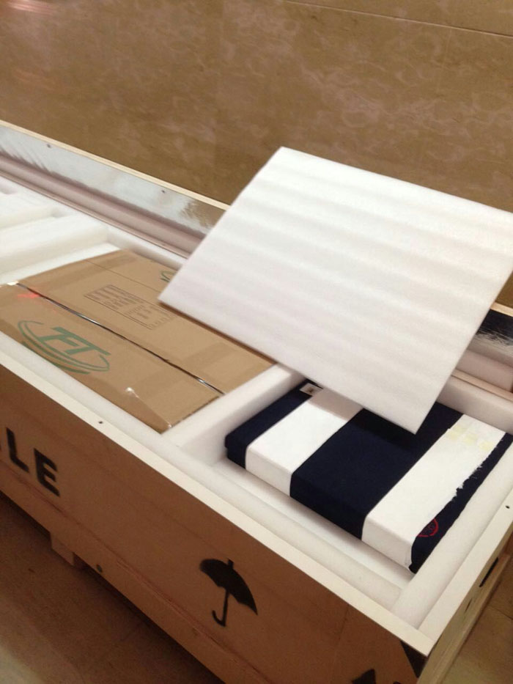
借展文物放置於木箱內，填滿空閒空間，外箱封蓋。

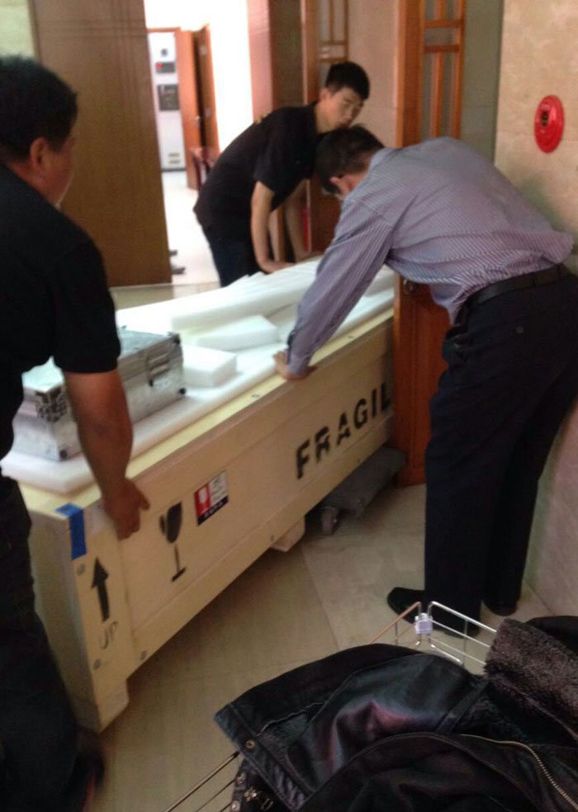
文物木箱入庫，檢視、點交文物作業結束。
9/28
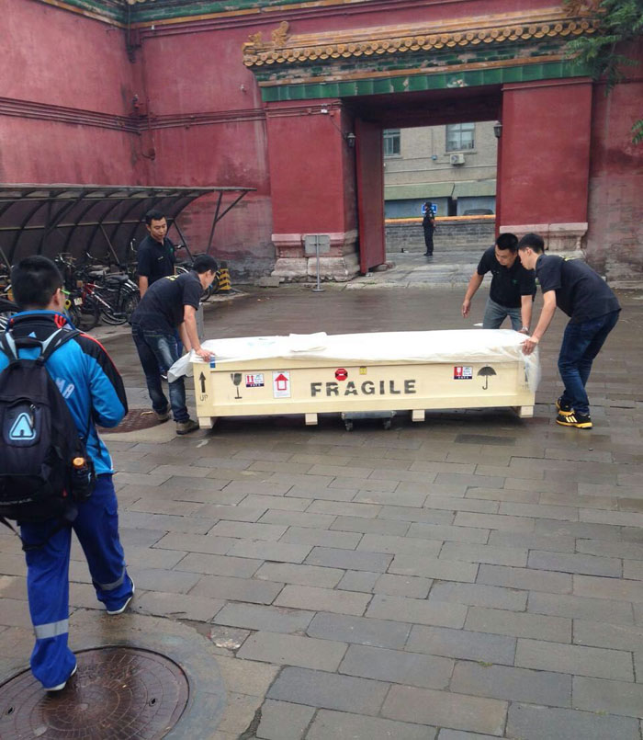
木箱由庫房移出，因下雨緣故，蓋上防水布。

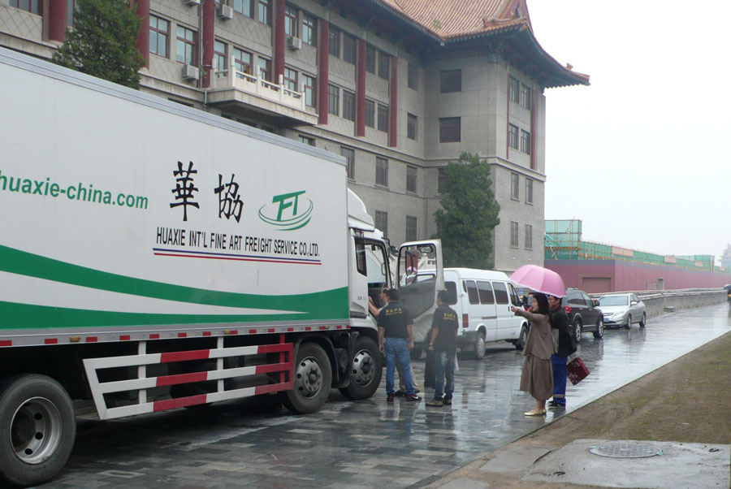
文物木箱裝車、固定，在軍警戒護下，運離北京故宮，至首都機場倉儲打盤。

9/29
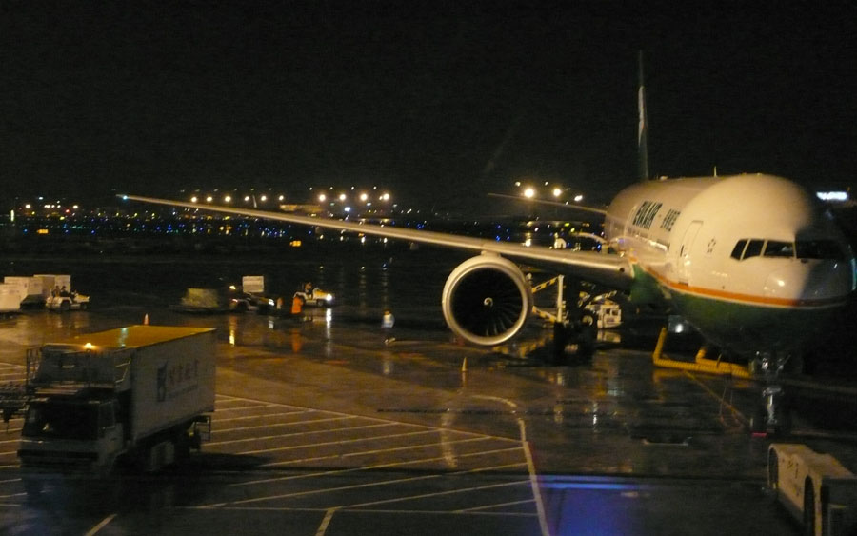
借展文物原訂9/29下午1:45由北京首都機場空運至桃園機場，因颱風延誤起飛。

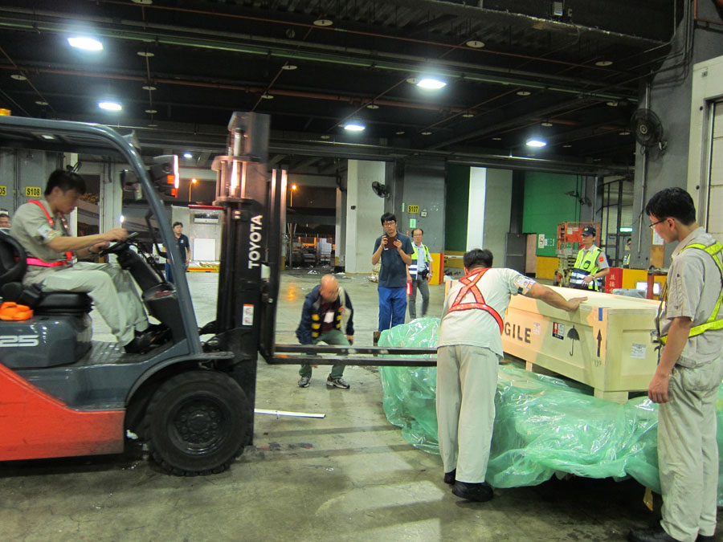
登保處及安管室同仁夜晚等至9/30清晨，協助運送北京借展文物回院。

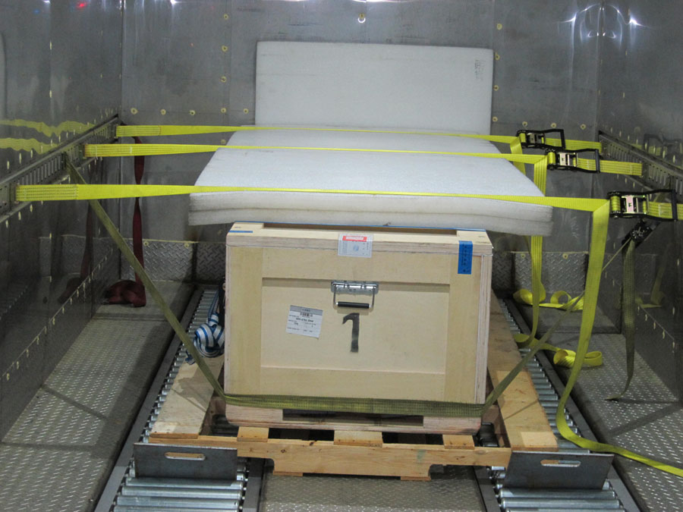
七星國際工作人員將文物裝進氣墊車、箱子以繩帶緊實固定。

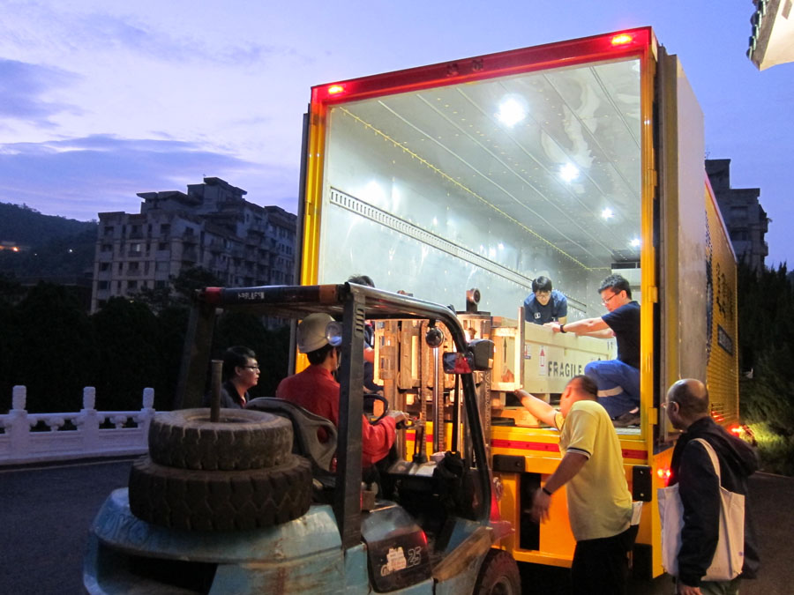
9/30凌晨抵達國立故宮博物院。

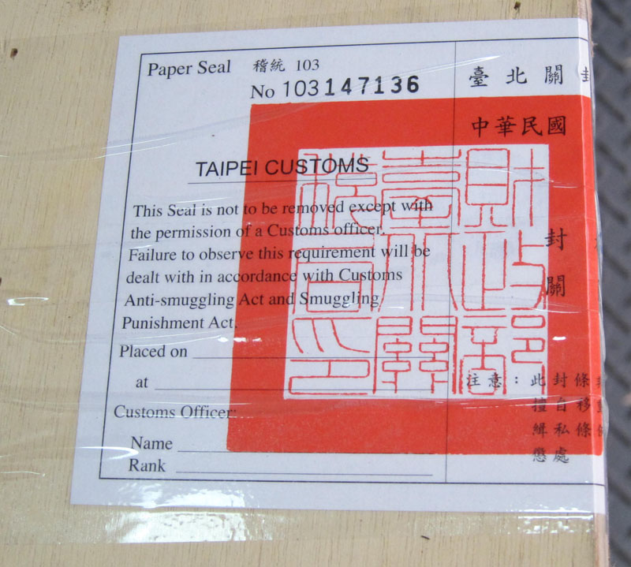

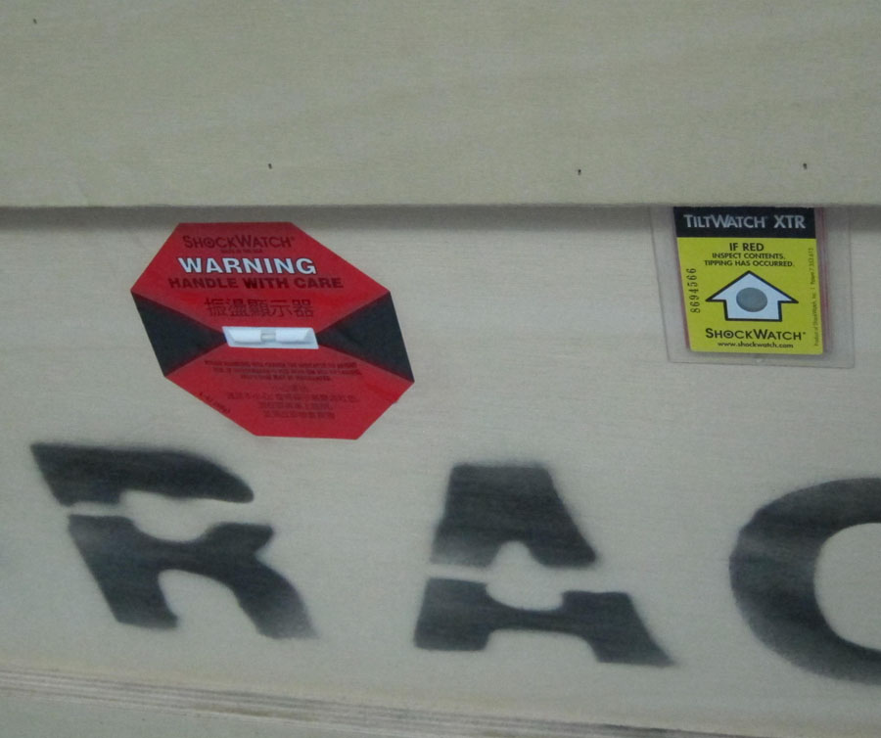
檢視外箱水平監測卡及衝擊指示器確認文物箱未傾斜。

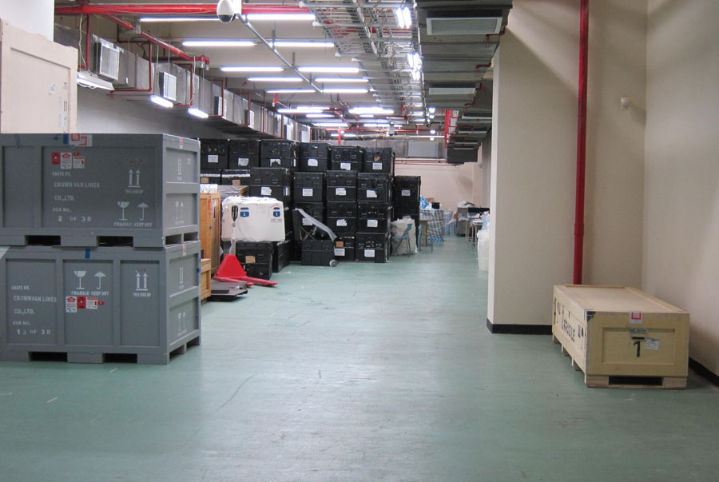
文物箱送達圖書文獻大樓611室文物庫房安置完畢。

參、心得：

兩岸故宮經過多次的合作，雙方對於文物點交工作過程熟悉，均能有效仔細的完成裝箱工作。點交之間發現有幾張借展文物（清人畫〈畫弘曆札什倫寺佛裝像〉缺軸頭1、清郎世寧〈八駿圖〉卷前有破損）作品狀況不佳，而清人畫〈畫孝賢純皇后像〉畫框原銅環配件，本身也是舊文物。經過兩方押運人員仔細討論，確認來台之後佈置懸掛方式，以及如何製作新配件，以穩固輔助展品的安全狀態。才將借展文物安裝入布套與木箱。

結束借展文物點交後，順道參觀北京故宮博物院武英殿書畫館、延禧宮古書畫研究中心「石渠寶笈特展」，以及中國國家博物館「徐揚南巡圖」多媒體數位特展。除此之外，亦趨身前往近郊的圓明園參觀。圓明園西洋樓遺址的建築部件，呈現出中西合璧的審美觀，能為瞭解西洋耶穌會士郎世寧在華的藝術創作活動，提供更多新的資料。

肆、建議：

一、此次大陸地區借展品包裝運輸採購案經過合法評選，七星國際運輸公司於9月4日才確定為「神筆丹青－郎世寧來華三百年特展」台灣部分包裝運輸廠商。雖是初次與本院書畫處合作押運文物運輸工作，卻能在短短十八天之內，將此次借展文物點交/押運/佈展運輸計劃行程，完成各項申請文件，其間規劃完善，並達成交派任務，實屬不易。
二、此次與北京故宮簽署雙方借展合約，其間審查合約條文與等待時間冗長。最終於8月7日，完成兩方之借展簽約事宜。簽署之後，北京故宮按程序完成向文物局等單位的報核公文，又因逢大陸九三閱兵，公家機關停止上班多。職與登保處兩方多次以電話與電郵詢問，以加速本案簽署。
三、因此次借展品清人畫〈畫慧賢皇貴妃朝服像〉，兩端軸頭有象牙堵頭，依照規定要由北京華協協助申請催促瀕危證書（CITES）事宜。北京辦理出境瀕危證明手續需3個月，基於在台辦理入境瀕危證明需2週。根據以上計劃，需要大陸故宮在6月15日前提供展覽批文和協議，以便含瀕危展品按計劃赴台。但兩方合約簽署遲遲未能完成，最後僅以不到一個月的時間，於9月16日才取得核可。
四、雖與北京故宮的借展事宜過程極為艱辛，其中更包括最初積極想要爭取的幾件重量極展品，均因與其他國家借展檔期不能配合，最終以八件文物塵埃落定。因只有八件展品，只需裝在一個木箱，測量後的木箱尺寸為264x78x58cm。
五、借展過程好事多磨，9月29日下午由北京飛往台北的長榮航班，因前天颱風導至班次大亂，當日透過華協公司通知北京首都機場告知班機將會延誤起飛。（BR715晚至21:50才到達北京），到達桃園機場已經是隔日凌晨兩點多。感謝本院登保處與安管室同仁，熬夜待命於故宮與桃園機場，最後終於不付所託，安全將借展文物運回611庫房，等待接下來安排的海關與文化部查驗，與北京故宮押運佈展人員到來，以及最後將之展示於正館書畫陳列室，提供眾多前來本院參觀的民眾細細品賞。借展工作牽涉許多層面，其中多虧有各個單位的全力合作與協調。透過這些借展文物的參展，補足本院藏品不足之處，因此再多的努力與辛苦，都是值得的。

